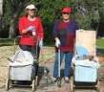
דף 239
מהאשפח של עדה ונורית
נשפך מן הפח – הסוד של השינוי הינו למקד את האנרגיה, לא להילחם בישן, אלא לבנות את החדש
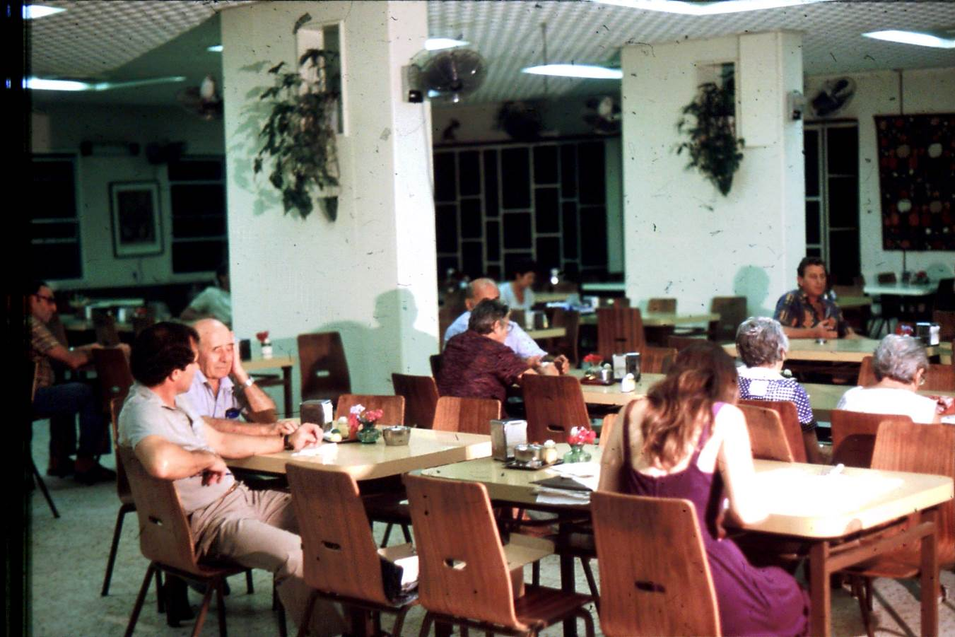
עולה על גדותיו –
השבוע ביום ג' בשעה 20⁰⁰ תתקיים אסיפה של שדמות חולדה
בתמונה שנות ה 80 אסיפת קיבוץ שי חולדאי מזכיר קיבוץ ומנהל את האסיפה. נוכחים – תלה, בלה, טובה, שפטל, רותי, פישל, נדי, יוחנן ומאחור דפנה ועוד ... שמחוץ למסגרת

מאלבומם של חולדאים –
דברים שכבר לא רואים בחולדה – אייזיק פורס חלות שבת לחדר האוכל, על הרמפה של המטבח
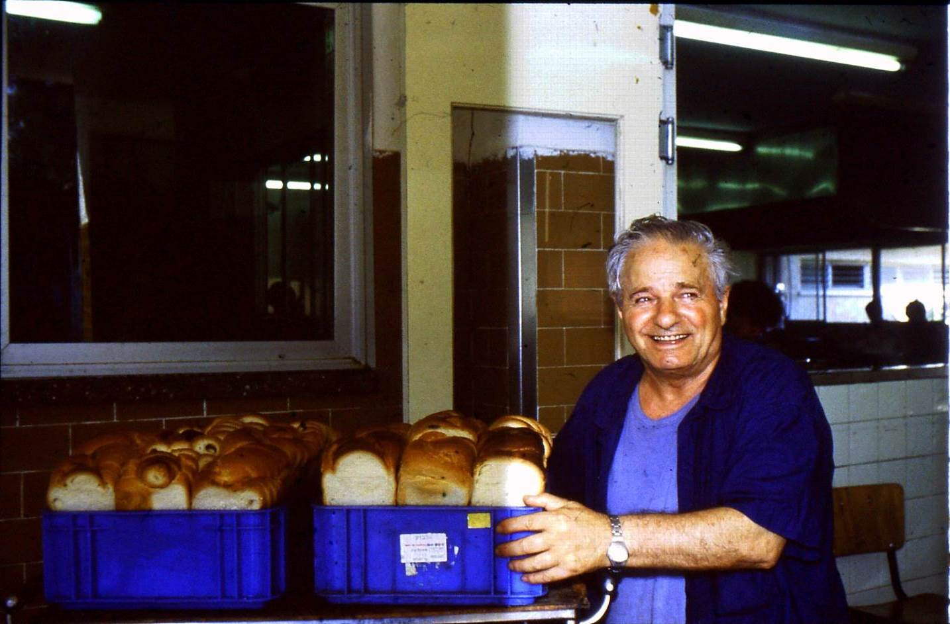
אחלה שבוע שיהיה לנו עדה ונורית פ.

